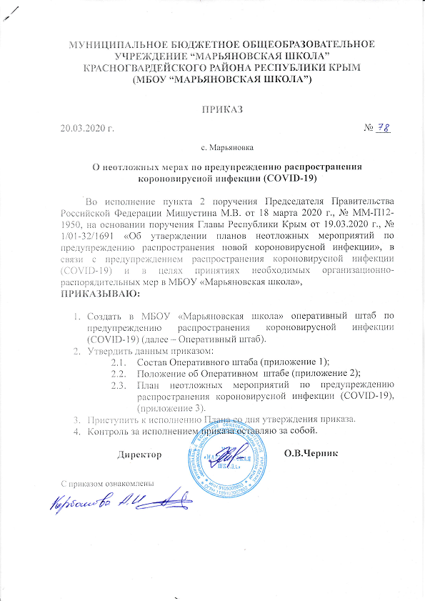Приложение 1
к приказу от 20.03.2020 г. №

Состав оперативного штаба
- Черник Оксана Владимировна – директор школы;
- Халилова Сусанна Таировна – заместитель директора;
- Кешвединова Лутфие Исмаиловна – заместитель директора;
- Клименко Юлия Александровна – медицинская сестра;
- Корбанова Анна Игоревна – завхоз, специалист по ОТ;

Приложение 2
к приказу от 20.03.2020 г. №

ПОЛОЖЕНИЕ

об оперативном штабе МБОУ «Марьяновская школа» по предупреждению распространения короновирусной инфекции (COVID-19)

- Оперативный штаб МБОУ «Марьяновская школа» по предупреждению распространения короновирусной инфекции (COVID-19) (далее – оперативный штаб) образован в целях рассмотрения вопросов, связанных с предупреждением распространения короновирусной инфекции (COVID-19) в МБОУ «Марьяновская школа».
- Оперативный штаб в своей деятельности руководствуется санитарным законодательством Российской Федерации, решением Оперативных штабов и комиссий, созданных на уровне Правительства Российской Федерации, приказами МБОУ «Марьяновская школа».
- Основными задачами Оперативного штаба являются:
  - Рассмотрение проблем деятельности структурных подразделений, связанных с распространением короновирусной инфекции (COVID-19);
  - Выработка предложений по проведению мероприятий, направленных на предупреждение распространения короновирусной инфекции (COVID-19) внутри системы МБОУ «Марьяновская школа»;
  - Организация взаимодействия с органами и организациями, осуществляющими федеральный государственный санитарно-эпидемиологический надзор, органами исполнительной власти субъекта Российской Федерации и другими ФОИВ по компетенции.
- Для решения задач, предусмотренных настоящим документом, Оперативный штаб вправе:
  - Запрашивать и получать необходимую информацию от своих сотрудников;
  - Направлять своих представителей для участия в мероприятиях, проводимых органами государственной власти и местного самоуправления по вопросам, касающимся задач Оперативного штаба;
  - Привлекать к работе специалистов в соответствующих сферах деятельности;
  - Организовать взаимодействие с органами и организациями Роспотребнадзора, здравоохранения и другими ФОИВ по компетенции;
  - Для приёма информации в круглосуточном режиме привлекать ответственного дежурного;
  - Ежедневно предоставлять директору школы доклад о количестве заболевших новой короновирусной инфекцией и принимаемых мерах.
- Заседания Оперативного штаба проводит его представитель или один из его заместителей.
- Решения Оперативного штаба оформляются протоколом, который подписывается председательствующим на заседании, и направляется руководителю ФОИВ

Приложение 3
к приказу от 20.03.2020 г. №

ПЛАН
неотложных мероприятий по предупреждению распространения короновирусной инфекции (COVID-19)

№ п/п |  | Мероприятия | Ответственный
1. |  | Организовать ежедневную обработку дезинфицирующими средствами, уделив особое внимание дезинфекции дверных ручек, выключателей, поручней, перил, контактных поверхностей (столов и стульев работников, оргтехники), мест общего пользования (с кратностью обработки каждые 2 часа) – входные группы, лифты, комнаты приёма пищи, отдыха, санузлы, комнаты и оборудования ля занятия спортом и т.д., | Заведующий хозяйством
2. |  | Обеспечить регулярное (каждые 2 часа), проветривание рабочих помещений, принять меры по обеспечению помещений, где могут одновременно находится какое-то число сотрудников (холлы, служебные залы, столовые и другие) оборудованием для обеззараживания воздуха. | Заведующий хозяйством
3. |  | Обеспечить при возможности более свободную рассадку сотрудников в кабинетах (2 метра между людьми) | Заведующий хозяйством
4. |  | Во избежание скопления большого количества сотрудников в столовой увеличить период их работы и установить график их посещения в обеденные перерыв. В столовых кратно увеличить влажную уборку с применением дезинфектантов, обеспечить использование установок для обеззараживания воздуха. | Заведующий хозяйством  Зам.директора ВР
5. |  | Исключить использования в служебных помещениях систем кондиционирования и технических систем вентиляции. | Заведующий хозяйством
2. Мероприятия по дополнительному упорядочиванию рабочего времени и мониторингу состояния здоровья сотрудников
2.1. |  | Изменить график работы с целью исключения массового скопления при входе и выходе сотрудников | Зам.диреткора УВР
2.2. |  | Обеспечить измерение температуры сотрудников, обслуживающего персонала и посетителей при входе в служебное здание (при температуре 37,2 и выше работник отстраняется от работы и отправляется домой для вызова врача) | Мед.сестра
2.3. |  | Обязать отстранённого работника вызвать врача и по итогам проинформировать своего непосредственного руководителя о результатах, в дальнейшем в ежедневном режиме по возможности информировать о своем состоянии здоровья и местонахождении. | Директор  Мед.сестра
2.4. |  | Организовать ведение учёта всех сотрудников с выявленными симптомами простудных заболеваний | Мед.сестра
2.5. |  | Оказывать содействие сотрудникам в обеспечении соблюдения режима самоизоляции на дому | Директор  Мед.сестра
2.6. |  | Рассмотреть возможность организации удаленного доступа к информационным ресурсам школы или предприятия для выполнения работниками должностных обязанностей при режиме сама изоляции. | Директор  Зам.директора по УВР
2.7. |  | Максимально сократить количество проводимых семинаров, совещании, выездных совещаний, иных деловых массовых мероприятий, работу различных рабочих групп и комиссий провести в дистанционном режиме. Запретить культурно массовые спортивные мероприятия | Директор  Зам.директора по УВР
2.8. |  | Временно ограничить личный прием граждан, пришедшим на личный прием рекомендовать обращаться к письменной форме. Разместить информацию на стендах в официальном сайте. | Директор  Ответственный за сайт школы
2.9. |  | Ограничить мероприятие, связано с проведением конкурсов на замещение вакантных должностей. | Директор
2.10. |  | Отменить зарубежной командировки и отпускал с выездом за пределы территории Российской Федерации, максимально ограничить командировки внутри Российской Федерации. Обязать сотрудников, убывающих в отпуск, информировать кадровые подразделения о местах проведения отпуска маршруте следования. | Директор
2.11. |  | Решить вопрос о переводе на дистанционное обучение. | Директор  Зам.директора по УВР
2.12. |  | Подготовить указание об особом режиме работы школы | Зам.директора по УВР
3. Мероприятия по взаимодействию с посетителями
3.1. | Обеспечить информирование об особом режиме посещения способов получения информации по интересующим вопросам без посещения посредством размещения информации в СМИ интернет - сайте и на информационно просветительских стендах. |  |  | Директор
3.2. | В помещениях для посетителей не реже 1 раза в час проводить влажную уборку дезинфицирующими средствами местах ожидания, информирование приема и обслуживания, включая обработку столов, стульев, стендов, а также пишущих принадлежностей. |  |  | Заведующий хозяйством
3.3. | Разместить на входе в здание бокс для приема, входящей корреспонденции, заполненных запросов заявлений обращений налоговых деклараций расчетов для последующей регистрации указанных документов. |  |  | Заведующий хозяйством
3.4. | При визуальном выявлении помещения для приема посетителей с симптомами заболевания. Сложить гражданину обратиться к врачу и воспользоваться другими доступными способами обращением учреждения. |  |  | Заведующий хозяйством  Мед.сестра
3.5. | В зоне приема граждан разместить стенды памятки по мерам профилактики распространения вируса. |  |  | Заместитель директора по ВР
3.6. | Обеспечить время нахождения посетителя помещения для приема не более 15 мин. |  |  | Мед.сестра
3.7. | Обеспечить наличие отдельного помещения для изоляции в случае выявления подозрения на улучшение самочувствия и симптомом заболевания до приезда бригады скорой помощи. |  |  | Заведующий хозяйством  Мед.сестра
4. Мероприятия, касающиеся взаимодействия со СМИ
4.1. | Организовать ежедневный мониторинг по ситуации, связанной с коронавирусом в рамках информационного поля организации организовать ежедневный сбор информации о случаях заболеваний новым коронавирусом среди сотрудников школы и принимаемых мерах по недопущению распространения инфекции. |  |  | Заведующий хозяйством  Мед.сестра
4.2. | Назначить ответственного за систему коммуникации связи с текущей ситуации в школе. |  |  | Зам.директора по ВР
4.3. | Обеспечить размещение информационного баннером и новости на сайте о мерах, применяемых в школе в связи с эпидемиологической обстановкой. |  |  | Зам.директора по ВР
5. Иные мероприятия
5.1. | Оперативно организовать закупку средств профилактики: бесконтактной измерители температуры, индивидуальный дезинфицирующее средства, диспенсеры с дезинфицирующими средствами, маски, оборудование для обеззараживания и очистки воздуха. |  |  | Директор  Заведующий хозяйством
5.2. | До закупки и в дальнейшем на регулярной основе рекомендовать сотрудникам самостоятельного закупку в регулярное использование дезинфицирующих препаратов и средств личной гигиены. |  |  | Директор

